

**Liceo Bicentenario de Excelencia Domingo Ortiz de Rozas**

**Asignatura: Matemática**

**Coelemu** **Profesor: MARR/LGB/MCC**

**GUIA TEÓRICO PRÁCTICA**

**GTP 05**

**CUARTO MEDIO**

**FUNCIONES Y PROCESOS INFINITOS**

**Tema: TRASLACIÓN DE GRÁFICAS DE FUNCIONES**

|  |  |  |
| --- | --- | --- |
| **Nombre Estudiante:** | **Curso:** | **Fecha:** |
|  | |  |  |  |  | | --- | --- | --- | --- | |  |  |  |  | | |  |  |  | | --- | --- | --- | |  |  |  | |

**OBJETIVOS DE APRENDIZAJE:**

* Trasladar gráficas de Funciones en el plano cartesiano.

**OBJETIVOS ESPECÍFICOS:**

* Leer guía Teórico y práctica para reforzar tus conocimientos y habilidades a través de los conceptos, procedimientos, ejemplos y prácticas propuestas.
* Resolver dudas con apoyo de tu(s)profesor(es) en Classroom.

**TRASLACIÓN DE GRÁFICAS DE FUNCIONES**

Sea **y = f(x)** una función.

- **Desplazamiento Vertical de una Función:**

La función **y = f(x) + k** es la función f desplazada **k** unidades en el **eje y**. Si k > 0 el desplazamiento es en el sentido positivo del eje y, y si k < 0 el desplazamiento es en el sentido negativo (fig. 1 y 2).

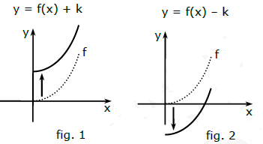

- **Desplazamiento Horizontal de una Función:**

La función **y = f (x – h)** es la función f trasladada **h** unidades en el **eje x**. Si h > 0 el desplazamiento es en el sentido positivo del eje x, y si h < 0 es en el sentido negativo (fig. 3 y fig. 4).

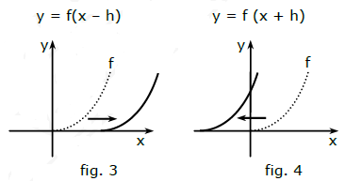

- **Desplazamiento Mixto de una Función:**

La función **y = f (x – h) + k** es la función f desplazada **k** unidades en el eje y, y **h** unidades en el eje x.

Ejemplo:

Determina la función **g** cuya gráfica está representada en la figura, si se sabe que corresponde a una traslación de **f(x) = 2x4**



Como vimos en la clase anterior de función potencia, f(x) = 2x4 con coeficiente positivo y exponente par positivo, es una gráfica tipo parábola cóncava hacia arriba y centrada en el origen.

Si observamos su vértice, éste se desplazó de manera horizontal 4 espacios a la derecha (Flecha azul) y de manera vertical 2 espacios hacia arriba (Flecha Roja) en el plano cartesiano. Por lo tanto, la **función g** que describe su traslación es:

**g(x) = 2(x – 4)4 + 2**

**EJERCICIOS PSU:**

1) En la figura adjunta, se tiene la gráfica de la función **f(x) = 3x**. ¿Cuál es la gráfica de la

función **f(x) = 3x + 3**?

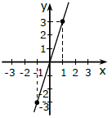

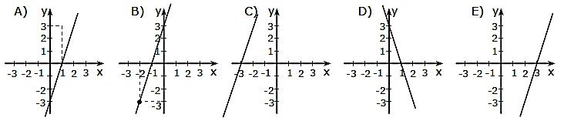

2) La figura adjunta muestra la gráfica de la función **y = x2**. ¿Cuál es la gráfica de la función **y = (x + 1)2**?



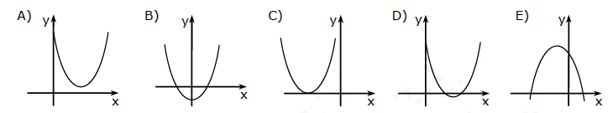

3) En la siguiente figura se observa la gráfica de la función $y=\sqrt{x}$. ¿Cuál de las siguientes opciones es la gráfica de ?

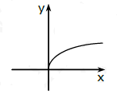

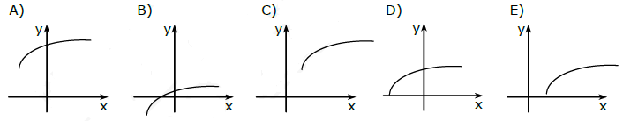

4) La gráfica de la función **y = x3** es la que aparece en la figura adjunta. ¿Cuál es la gráfica de la función trasladada **y = (x – 2)3 + 2**?

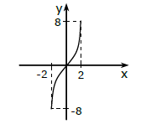

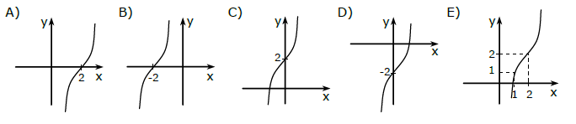

5) Sea **y = g(x)** la función representada en la figura adjunta. ¿Cuál es la gráfica que mejor representa la función **y = g(x + 2) – 5**?

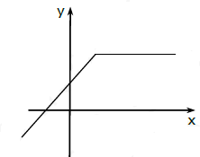

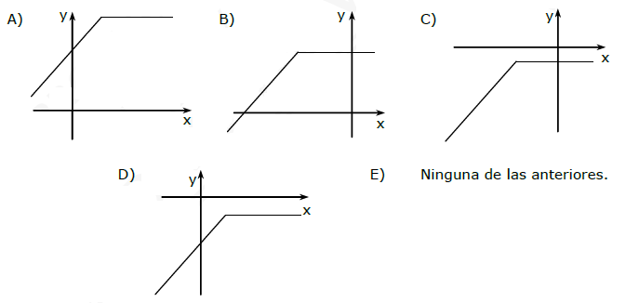

6) Sea **f(x) = (x – 1)2** la función real representada en el gráfico de la figura adjunta. ¿Cuál

de los siguientes gráficos representa al gráfico de la función **g(x) = (1 – x)2**?

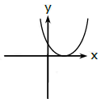

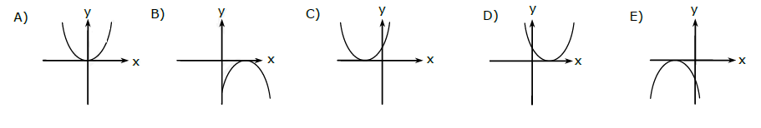

**EJERCICIOS DE DESARROLLO:**

1. 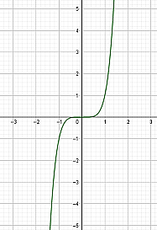A partir de la función $g\left(x\right)=x^{5}$, dibuja en un mismo plano cartesiano la gráfica de las siguientes funciones.

$f\left(x\right)=-x^{5}$

$h\left(x\right)=x^{5}+1$

$q\left(x\right)={(x-1)}^{5}+2$

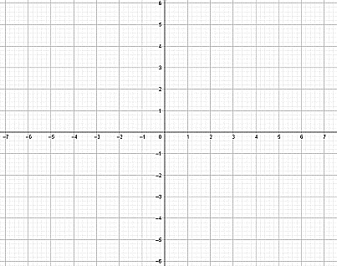

1. Determina en cada caso la función graficada, considerando que todas son traslaciones de la función $f\left(x\right)=-0,3x^{5}.$



1. A partir de la gráfica de $f (x) = {-4x}^{3}$ esboza la gráfica de $g \left(x\right)= {-4\left(x+3\right)}^{3}-1.$

